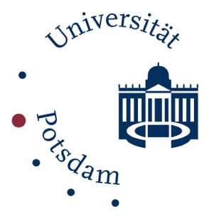

Fusel, Erbswurst, and Kulturkampf:
A Corpus-Based Analysis of 19th-Century German Loanwords in British English

Institut für Anglistik und Amerikanistik

Modularbeit

im Rahmen des Moduls

„Sprachwandel, Sprachvariation“ (Prf.-Nr. 4134)

bei Dr. Jane Doe

vorgelegt von

M a x M u s t e r m a n n

Matrikel-Nr.: 123456
Studiengang: Bachelor Lehramt Englisch/Physik
Fachsemester: 5
Abgabedatum: 2.02.2022

E-Mail: musterma@uni-potsdam.de

